mediapart.fr/journal/france/050718/nucleaire-ces-informations-qui-ont-ete-cachees-aux-deputes
5 juillet 2018 Par Pascale Pascariello

Nucléaire: ces informations qui ont été cachées aux députés
EDF a réagi au rapport de la commission d’enquête parlementaire sur le nucléaire en assurant que la sûreté nucléaire est sa priorité. Des documents de l’Autorité de sûreté nucléaire auxquels Mediapart a eu accès – contrairement aux députés – révèlent le contraire. La prévention du risque d’explosion dans plusieurs centrales est hautement défaillante, et même parfois inexistante.
Des inspections de l’ASN ont été menées, en mars 2017 et 2018, sur le risque d’explosion dans les centrales de Chinon, Flamanville, Penly et Paluel. Les conclusions de ces contrôles sont identiques : EDF ne respecte pas la réglementation ATEX (Atmosphère Explosive) et sous-évalue le risque d’explosion dans ces centrales. Ces éléments, auxquels Mediapart a eu accès, ne figurent cependant pas dans le rapport de la commission d’enquête parlementaire rendu public ce jeudi 5 juillet.
Depuis 1999, une directive européenne demande à toute entreprise d’évaluer le risque d’explosion et de mettre en place la réglementation en vigueur afin de le prévenir. En 2008, l’ASN avait mis en demeure EDF de mettre en conformité la centrale nucléaire de Cruas. Plusieurs écarts avaient été relevés, notamment sur des canalisations dont l’explosion était susceptible de conduire à la dispersion de matières radioactives dans l’installation, voire dans l’environnement.
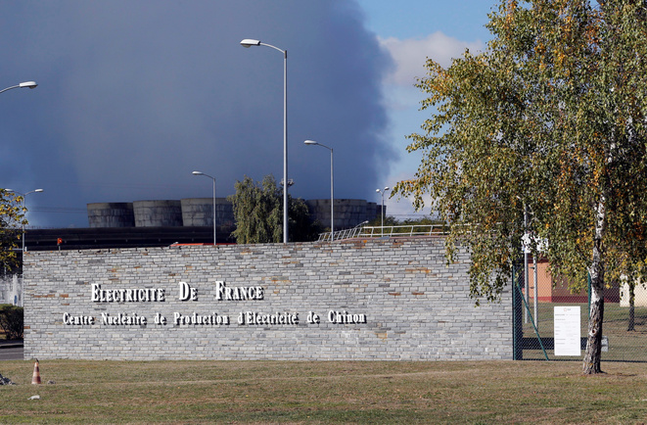
La centrale de Chinon, où de nombreux dysfonctionnements ont été relevés. © Reuters
Cette sous-évaluation du risque par EDF a eu des conséquences plus graves. Le 23 mai 2014, dans la centrale du Tricastin, une explosion est survenue dans un local de prélèvement situé dans l’îlot nucléaire. Un salarié a été blessé. Il réalisait notamment des mesures sur des tuyaux de gaz pour vérifier la radioactivité. Une fuite sur un raccord et l’accumulation d’hydrogène ont provoqué l’explosion. Ni EDF ni l’ASN ne l’ont rendue publique.
À Paluel, quatre ans après cet accident, l’inspecteur constate des défaillances identiques à celles qui ont provoqué l’explosion du Tricastin. Il alerte EDF : « Le caractère toujours très incomplet de la maîtrise du risque explosion dans les locaux de prélèvements, pourtant près de 4 ans après l’accident survenu le 23 mai 2014 sur le CNPE de Tricastin (…) démontre que la façon dont le risque d’explosion a été appréhendé jusqu’à présent n’est pas pertinente et doit être urgemment remise en cause. »
La suite des constats est accablante. Plusieurs zones où une atmosphère explosive peut se former, notamment en présence d’hydrogène, n’ont pas été prises en compte par EDF comme « zones ATEX », c’est-à-dire zones à risque. Dans l’une des pièces, contenant plusieurs canalisations transportant de l’hydrogène, aucun dispositif de détection de fuite n’a été installé, ni d’équipement garantissant l’évacuation de gaz toxiques. Pourtant le risque de fuite n’est pas improbable puisqu’il est survenu dans la centrale en novembre 2017.
Dans certaines zones, les salariés sont amenés à intervenir alors que la concentration d’hydrogène est supérieure à la limite autorisée. Là encore, aucune alarme n’est prévue pour leur transmettre l’ordre d’en sortir en cas de danger. L’inspecteur enjoint à EDF de faire cesser cette situation dans les plus brefs délais.
Et lorsque le dispositif de détection d’hydrogène existe, l’inspecteur découvre qu’il est régulièrement en panne.
Pour éviter tout risque d’explosion, le système de ventilation est un dispositif déterminant. Il permet d’éviter une concentration de gaz dangereux dans l’atmosphère. L’inspecteur fait le constat suivant : « La ventilation des systèmes n’a pu être contrôlée puisque vos représentants m’ont indiqué ne disposer d’aucun dossier de référence ni de consigne d’utilisation. » En somme, personne ne sait si ces dispositifs sont suffisants et s'ils sont entretenus. L’inspecteur signale à EDF que ces défaillances peuvent avoir des conséquences sur la sûreté des installations.
Pour éviter le risque d’explosion, des tenues spécifiques, antistatiques, doivent être portées et certains objets ou équipements évités. Mais l’inspection révèle qu’aucune consigne n’est donnée aux salariés, « ce qui pourrait entraîner l’introduction de matériel non adapté », susceptible de provoquer une explosion.
Enfin, EDF doit remettre aux salariés et aux entreprises sous-traitantes un document les informant des zones dangereuses et des règles particulières de sécurité à suivre pour éviter les risques d’explosion. Il s’agit de consignes indispensables, notamment, sur les conditions d’accès dans certains locaux, les équipements à éviter, les endroits où le niveau du risque est particulièrement élevé. Ce document qui doit être mis à jour régulièrement, ne l’a pas été depuis près de quatre ans. Dans la centrale de Chinon, la mise à jour n’avait pas été faite depuis dix ans.
Les constats des inspecteurs à Paluel, Flamanville, Penly et Chinon sont similaires :
- « On peut noter la désignation non dangereux pour des locaux où le risque explosion est démontré » ;
- « les évaluations de risques présentées ne tiennent pas compte de la probabilité que des sources d’inflammation puissent se présenter ni de l’étendue des conséquences d’une explosion » ;
- « la formation délivrée aux personnes de la conduite n’est pas adaptée aux risques » ;
- « les mesures de prévention et de précaution mises en œuvre pour chaque zone ne sont pas présentées aux travailleurs »…
- Parfois, ces dysfonctionnements ont été constatés par l’ASN, il y a plus de deux ans, sans qu’EDF n’y ait remédié.
Au regard du nombre de manquements aux règles de sécurité et de leur gravité, l’inspecteur en charge des contrôles dans les centrales de Penly, Flamanville et Paluel informe EDF qu’il envisage une mise en demeure. Ce courrier a été adressé en mars 2018. Nous avons demandé à l’ASN les suites qui avaient été données. Mais aucune réponse ne nous avait été faite jeudi soir, au moment de la publication de cet article.
Contacté par Mediapart, EDF n’a pas apporté plus de précisions.

